## 画地图的学问

作者：Scorpia

翻译：凌思漪

现在的玩家已经非常习惯于游戏里自带的小地图，可能很难想象哪个厂商会不在游戏里做地图和导航。不过我们“老玩家”吧，确实玩过这样子的游戏。所有经历过电子游戏发展的“黄金年代”的人应该都记得，手绘地图在以前是游戏体验里非常有意思的一部分。

我很早就意识到要认真对待这件事。当时，我在玩《巨洞冒险》[1]（Colossal Cave）和《魔域帝国》[2]（Zork），我发现我从打印机里随手顺走的一两张白纸根本不够我把整张错综复杂的地图详细画下来，我需要一些更加专业的工具。然后我就去买了一打方格纸、一包铅笔，还有最重要的东西——一整盒橡皮。

对基于文本的冒险类游戏来说，画地图不算特别难。虽然有时候会碰到一两个比较烦人的谜题和迷宫，但大多数时候，路线都是很直白明了的，而且没有小怪和敌人一直追在你屁股后面。但是嘛，一边在玩 RPG ，一边还要画地图，那就完全是另外一回事了。

虽然以前都是用 8 位计算机玩 RPG ，但很多 RPG 的体量还是相当大的，而且你一画它们的地图就更加会感受到这一点。你一边小心地一步一个脚印记路线，一边还要留心身后各种敌人，它们随时准备跳上来把你的角色开膛破肚，做个满汉全席（准确来说，这个就是我当时的经历）。

一般来说，你必须马上解决这些敌人，然后你就忘了画地图这回事。直到二十分钟之后，你才意识到：虽然你已经很仔细地画了，但图还是错了。而且二十分钟还是保守估计呢。你玩一个游戏要用掉的橡皮数量之多，恐怕自己都要惊讶。

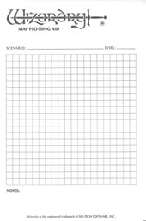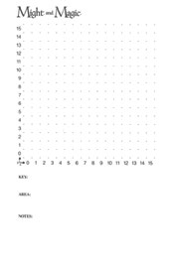[3]

我玩初代《魔法门》（Might and Magic，玩家之间一般通称“M&M”）的时候画了五十多张地图，真的，一点没夸张。现在再看那些泛黄的纸张，回忆当时画地图投入的时间和精力，一步一步地把走过的路记下来，实在是令人感叹。

但唯一一点好在这个游戏里所有地下城的地图大小都是一样的，形状也是。当然不同游戏里地图大小肯定不同，但至少在《魔法门》里，每个野外区域，每个城镇和每个地下城都是同样的 16×16 大小。

这也就意味着每一关都有 256 步，每一步都得仔细记在地图上，还得把可收集物品位置、陷阱位置、可以留言的地方、留言的内容等等详细写在旁边。当然几乎每走一步都得打怪，我感觉每一款 RPG 里都是这么些怪，你说游戏公司得给它们出场费吧？

《魔法门》算是在地图方面够为难玩家的了，但其他游戏也不遑多让。比方说，《冰城传奇》（The Bard’s Tale）里虽然只有一个小镇，没有野外区域，但也要玩家在地图上下功夫。我当时是画了 17 张地图，每张都是 22×22 的大小，而且这地图上遍地都是怪。

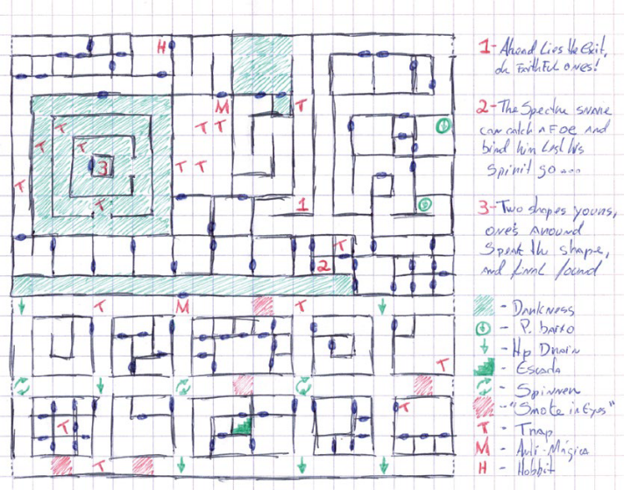[4]

我不知道这么写能不能让现在的读者感受到当年边玩边画是多费神的一件事，但绘制地图的工作量真的非常大。你只知道地下城的大小，把它的形状画下来，标好坐标轴。然后你有一个起始点，比如说是（X3,Y5），前面有一个楼梯出去，但你完全不知道地图其他部分每个地方有什么东西。

你出发，走一步，把这一步的方向画在方格纸上。如果你碰到了一个旋转机关，你的队伍就会被转到完全相反的方向上，而你只能在心里祈祷不会发生这种事情。更恐怖的是，如果你这时候踩到的是个传送门，这会儿你已经被传送到了整个地下城的另一头，你还不知道具体是哪一头。

地下城里到处都是坑，有些区域整个队伍走过去全员扣血，或者不能用魔法，或者没有光照，或者是窟窿和流沙坑，或者以上都有。小怪也会出现在我们走的每一步上，真是不离不弃的小伙伴。

但是当时的我们还是继续坚持玩下去，坚持画地图，画错就擦掉，死了就重来，一边问候游戏制作人的家人，但一边还是要继续玩。

可能因为我们都是受虐狂吧，这些来自游戏的虐待我们都能承受下来，而且我们愿意付出，愿意去攻克它。我们都是硬核的玩家，这是唯一推动着我们的原因。每当通关一个 RPG ，我们就把所有画完的稿纸推到一边，马上去拿一打新的纸，开启一场新的征程。

可惜就没有什么“美国游戏军”[5]来给我们颁发“最佳地图绘制”的奖章。当时的玩家没有一位拿到这种东西，但我们手上握笔握出来的茧子足以证明我们的资格。

说实话，过去那些年确实是游戏的黄金时代，想起来总让人怀念，不过如果说真心话，有些部分我也是完全不想回忆起来的。

版权所有©2006 Scorpia 经授权重印

Scorpia 是一位享誉游戏界的撰稿人，从 80 年代一直到 99 年的 4 月，她都一直活跃在《电脑游戏世界》（Computer Gaming World）杂志上，发表冒险和 RPG 游戏的测评和攻略。她也负责运营一些网站上面的游戏板块，比如 Compuserve（第一个游戏SIG[6]）、Delphi（游戏SIG）、AOL（Scorpia’s Lair）和GEnie（“游戏圆桌”）。

1. 译者注：《巨洞冒险》，英语全名“Colossal Cave Adventure”，被认为是史上第一款互动小说式游戏，在八十年代初到九十年代末非常受欢迎，游戏内容全部以文本形式体现，最初是为一类历史悠久的大型计算机开发，而后被移植到家用台式电脑上。
2. 译者注：《魔域帝国》是《巨洞冒险》的一款早期后继，制作组四人皆为麻省理工动力模型组的成员。后被动视（Activision）收购，仍然推出许多款续作，由文字界面进步到图形界面。
3. 有些游戏公司会在出品的游戏包装盒里附赠方格纸，比如 Sir-Tech 和 New World Computing。
4. 一张《冰城传奇》的地图，全都是旋转机关和没有光照的区域，但好在还没有传送门。
5. 译者注：原文此处是”Game Scouts of America”，一个和美国童军（Boy Scouts of America）的双关。
6. 译者注：SIG，英语全称“Special Interest Group”，是国际计算机协会（ACM）在1961年引入的一个行业术语，指大型组织中以特定兴趣或研究方向建立的社区，彼此交流学习与研究成果。此结构后来在Compuserve公司，一家早期的线上服务供应商，首次实现。